B&R abre novo escritório em Košice
Eslováquia Oriental para se beneficiar de apoio e treinamento local fortalecido
Os clientes da B&R em todo o mundo se beneficiam de sua rede global de vendas locais e equipes de suporte. Para ampliar as capacidades da B&R Eslováquia, com sede existente em Nové Mesto nad Váhom, a B & R abriu um novo escritório em Košice. Os clientes da Eslováquia Oriental, principalmente nas indústrias automotiva, de alimentos e bebidas e embalagens, irão desfrutar de um serviço local mais rápido e mais personalizado.
"Nossos clientes reconhecem os benefícios em flexibilidade e eficiência que acompanham nossas soluções inovadoras e de alta qualidade", diz Martin Majer, gerente de vendas regional. "Ainda assim," Perfection in Automation "significa mais do que simplesmente desenvolver produtos de qualidade que atendam aos requisitos da indústria. Significa entender as necessidades específicas da região, do país e de cada pessoa com quem entramos em contato ".
Apoiar o cliente
O novo escritório fornecerá suporte rápido e de alta qualidade para hardware e software de B&R, além de oferecer cursos de treinamento. A equipe de vendas poderá chegar a novos clientes enquanto ajuda os clientes existentes a acelerar todo o processo de desenvolvimento e design e obter suas máquinas e equipamentos para o mercado mais rápido.

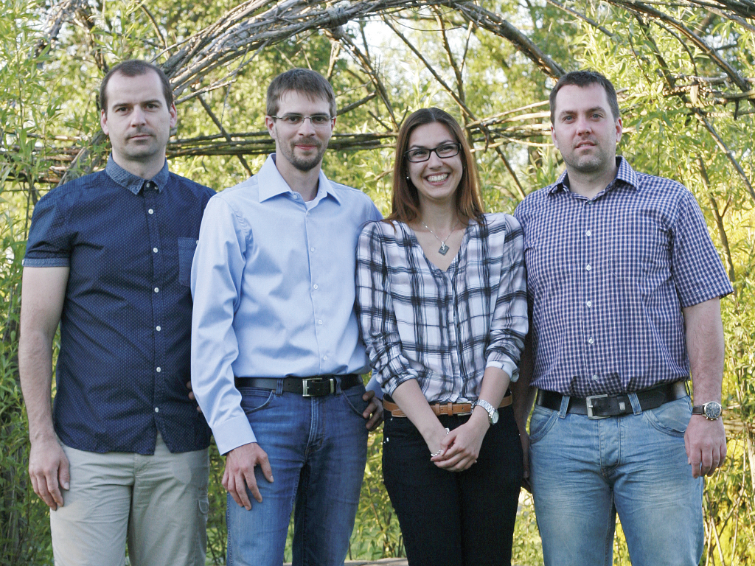
O gerente de vendas Martin Majer (2º a partir da esquerda) lidera o novo escritório em Košice.

Sobre a B&R
A B&R é uma empresa de automação inovadora com sede na Áustria e escritórios em todo o mundo. Como líder global em automação industrial, a B&R combina tecnologia de ponta com engenharia avançada para fornecer aos clientes em praticamente todas as indústrias soluções completas para automação de máquinas e fábricas, controle de movimento, IHM e tecnologia de segurança integrada. Com padrões de comunicação de fieldbus industriais como POWERLINK e openSAFETY, bem como o poderoso ambiente de desenvolvimento de software do Automation Studio, a B&R está constantemente redefinindo o futuro da engenharia de automação. O espírito inovador que mantém a B&R na vanguarda da automação industrial é impulsionado pelo compromisso de simplificar processos e superar as expectativas dos clientes.
Para mais informações, visite www.br-automation.com

